Maxinaradie 2020
Hosp. vysledok 2019 – zauctovanie v 2019
ZD 946
Dan 197,06
HV po zdanenie 946-197.06= 748,94

Vzor v 2018
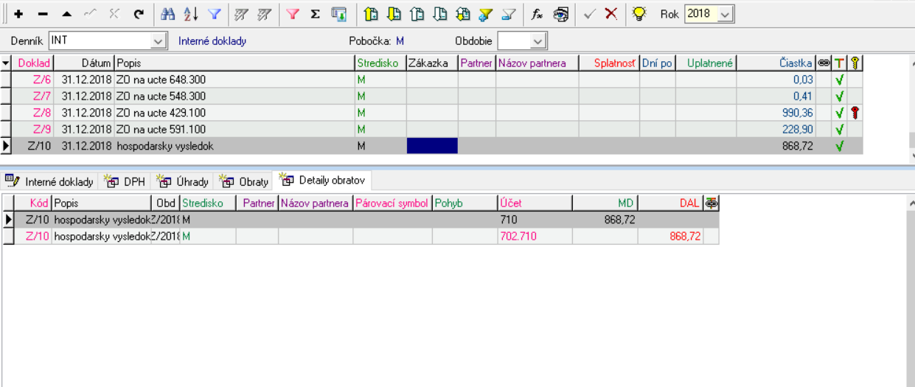

Zauctovanie Hosp. vysledku 2019 v 2020
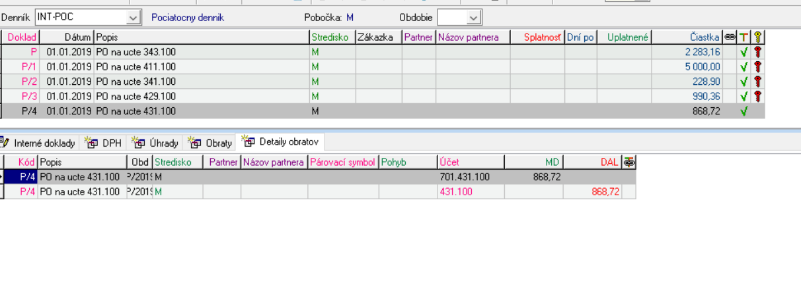
Preuctovanie HV 2019 z 431
421 = 5% z HV = 748.94*0.05 = 37.45
428 = 748.94-37.45= 711.49
431 = 748.94
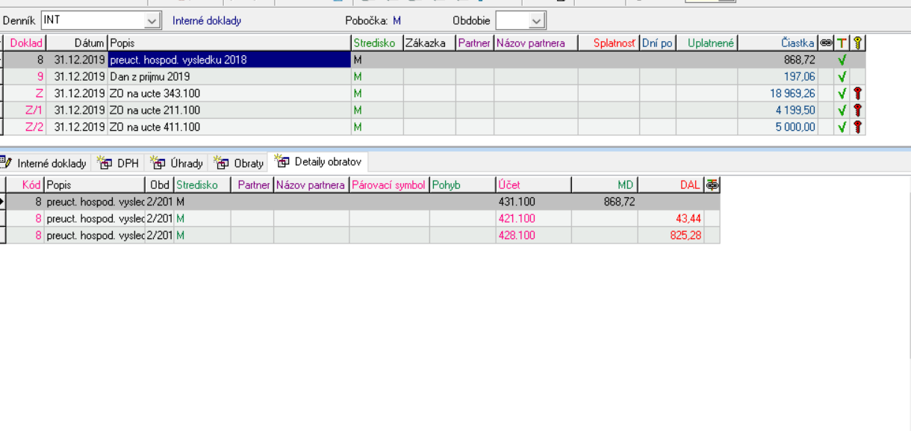
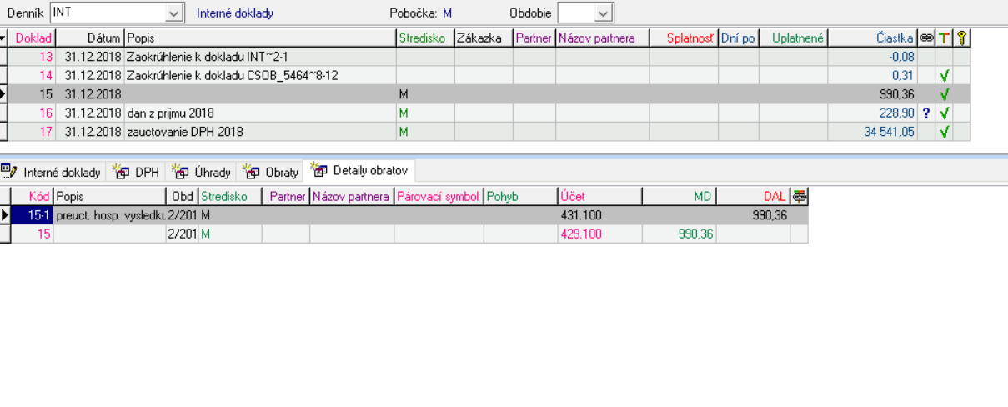
Dan2020 164.76EUR
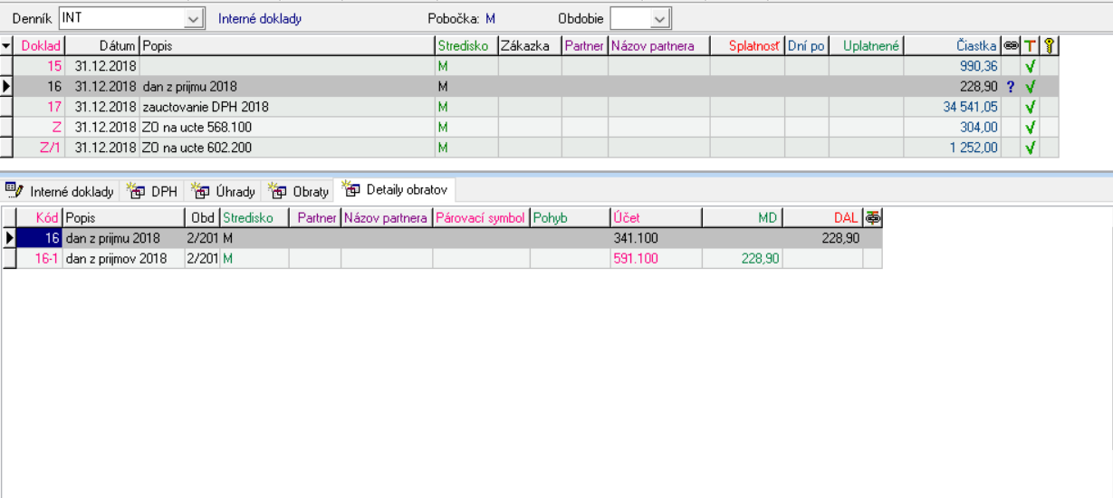
Prenos zostatkov z 2019

Prenos zostatkov uctov do 2021

Odpocet dan straty
